Міністерство освіти і науки України

Національний університет «Запорізька політехніка»

кафедра програмних засобів

ЗВІТ

з лабораторної роботи №4

з дисципліни «Вебтехнології та вебдизайн» на тему:

«Управління зовнішнім виглядом HTML-сторінки за допомогою каскадник таблиць стилів»

Виконав:

ст. гр. КНТ-113сп Ярослав ПАНЧЕНКО

Прийняв:

ст.викл. Сергій ЛЕОЩЕНКО

2023

# Мета роботи:

# Дослідити проблеми відображення web-сторінок на різних пристроях та вивчити способи їх усунення.

# Завдання до лабораторної роботи:

1. Ознайомитися з теоретичними відомостями, необхідними для виконання роботи.

2. Змінити стилі сторінок, розроблених в лабораторній роботі №4 таким чином, щоб вони стали зручними для використання на пристроях з розмірами екрану від 320px до 1920px. Для перевірки відображення можна використовувати вбудований емулятор інспектора коду Google Chrome.

3. Оформити звіт з роботи.

# Хід виконання самостійної роботи:

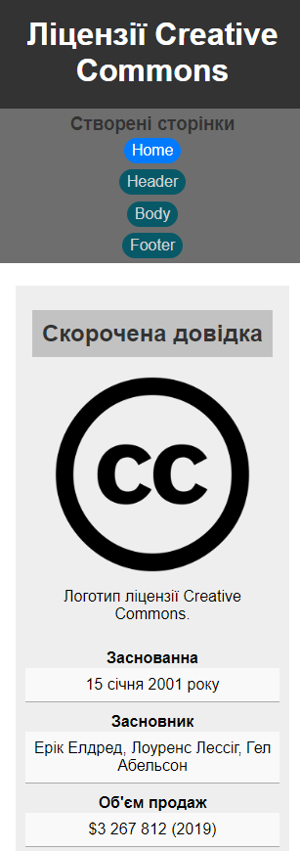 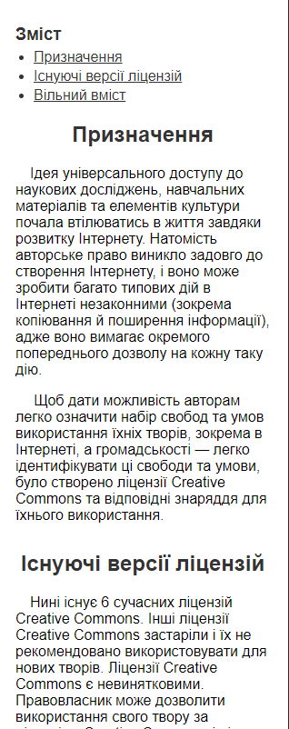 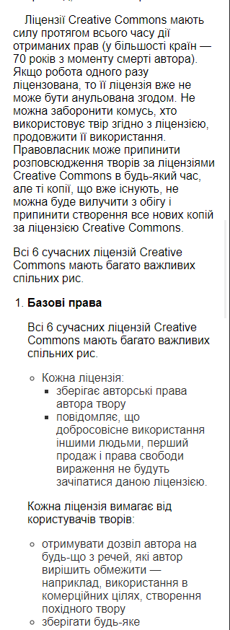 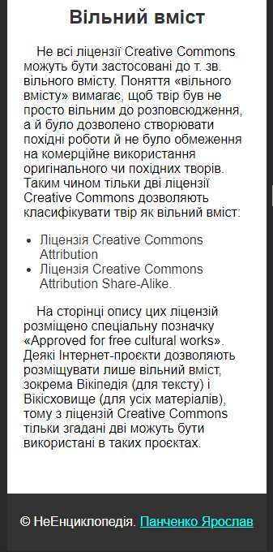 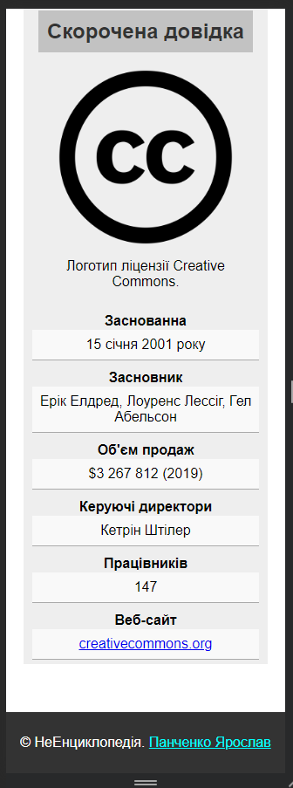

<!DOCTYPE html>

<html lang="uk">

<head>

    <meta charset="UTF-8">

    <meta name="viewport" content="width=device-width, initial-scale=1.0">

    <title>Енциклопедична сторінка</title>

    <link rel="stylesheet" href="styles.css">

</head>

<body>

    <header>

        <h1>Ліцензії Creative

            Commons</h1>

    </header>

    <nav class="pagesNavbar">

        <h3>Створені сторінки</h3>

        <ul>

            <li class="current-page"><a href="./index.html" >Home</a></li>

            <li><a href="./blockPages/header.html">Header</a></li>

            <li><a href="./blockPages/body.html">Body</a></li>

            <li><a href="./blockPages/footer.html">Footer</a></li>

        </ul>

    </nav>

    <main>

        <div id="infoSection">

            <h2>Скорочена довідка</h2>

            <img src="./photo/Cc.logo.circle.svg.png" alt="">

            <p>Логотип ліцензії Creative Commons.</p>

            <table class="infoGrid">

                <tr>

                    <th>Заснованна</th>

                    <td>15 січня 2001 року</td>

                </tr>

                <tr>

                    <th>Засновник</th>

                    <td>Ерік Елдред, Лоуренс Лессіг, Гел Абельсон</td>

                </tr>

                <tr>

                    <th>Об'єм продаж</th>

                    <td>$3 267 812 (2019)</td>

                </tr>

                <tr>

                    <th>Керуючі директори</th>

                    <td>Кетрін Штілер</td>

                </tr>

                <tr>

                    <th>Працівників</th>

                    <td>147</td>

                </tr>

                <tr>

                    <th>Веб-сайт</th>

                    <td><a href="creativecommons.org">creativecommons.org</a></td>

                </tr>

            </table>

        </div>

        <section id="mainInfo">

            <div class="themesOfPage">

                <h3>Зміст</h3>

                <ul>

                    <li><a href="#section1">Призначення</a></li>

                    <li><a href="#section2">Існуючі версії ліцензій</a></li>

                    <li><a href="#section3">Вільний вміст</a></li>

                </ul>

            </div>

            <section id="section1">

                <h2>Призначення</h2>

                <p>&emsp;Ідея універсального доступу до наукових досліджень, навчальних матеріалів та елементів культури почала втілюватись в життя завдяки розвитку Інтернету. Натомість авторське право виникло задовго до створення Інтернету, і воно може зробити багато типових дій в Інтернеті незаконними (зокрема копіювання й поширення інформації), адже воно вимагає окремого попереднього дозволу на кожну таку дію. </p>

                <p>&emsp; Щоб дати можливість авторам легко означити набір свобод та умов використання їхніх творів, зокрема в Інтернеті, а громадськості — легко ідентифікувати ці свободи та умови, було створено ліцензії Creative Commons та відповідні знаряддя для їхнього використання.</p>

            </section>

            <section id="section2">

                <h2>Існуючі версії ліцензій</h2>

                <p>&emsp;Нині існує 6 сучасних ліцензій Creative Commons. Інші ліцензії Creative Commons застаріли і їх не рекомендовано використовувати для нових творів.

                   Ліцензії Creative Commons є невинятковими. Правовласник може дозволити використання свого твору за ліцензією Creative Commons і після цього укласти інший окремий, не винятковий договір з ким-небудь ще, наприклад, в обмін на гроші.</p>

                   <p>&emsp;Ліцензії Creative Commons мають силу протягом всього часу дії отриманих прав (у більшості країн — 70 років з моменту смерті автора). Якщо робота одного разу ліцензована, то її ліцензія вже не може бути анульована згодом. Не можна заборонити комусь, хто використовує твір згідно з ліцензією, продовжити її використання. Правовласник може припинити розповсюдження творів за ліцензіями Creative Commons в будь-який час, але ті копії, що вже існують, не можна буде вилучити з обігу і припинити створення все нових копій за ліцензією Creative Commons.</p>

                    <p>Всі 6 сучасних ліцензій Creative Commons мають багато важливих спільних рис.</p>

                    <ol>

                        <li><b>Базові права</b>

                            <p>Всі 6 сучасних ліцензій Creative Commons мають багато важливих спільних рис.</p>

                            <ul>

                                <li>Кожна ліцензія:

                                    <ul>

                                        <li>зберігає авторські права автора твору</li>

                                        <li>повідомляє, що добросовісне використання іншими людьми, перший продаж і права свободи вираження не будуть зачіпатися даною ліцензією.</li>

                                    </ul>

                                </li>

                            </ul>

                            <p>Кожна ліцензія вимагає від користувачів творів:</p>

                            <ul>

                                <li>отримувати дозвіл автора на будь-що з речей, які автор вирішить обмежити — наприклад, використання в комерційних цілях, створення похідного твору</li>

                                <li>зберігати будь-яке повідомлення про авторські права недоторканим на всіх копіях твору</li>

                                <li>ставити посилання на ліцензію з копій твору</li>

                                <li>не змінювати умови ліцензії</li>

                                <li>не використовувати технологію, щоб обмежити законні використання твору іншими одержувачами ліцензії</li>

                            </ul>

                            <p>Кожна ліцензія дозволяє користувачам твору, якщо вони слідують вашим умовам, принаймні комерційно:</p>

                            <ul>

                                <li>копіювати твір</li>

                                <li>поширювати його</li>

                                <li>показувати або виконувати його публічно</li>

                                <li>робити цифрові публічні представлення його (наприклад, вебкастінг)</li>

                                <li>перекладати твір в інший формат як точну копію</li>

                            </ul>

                            <p>Кожна ліцензія:</p>

                            <ul>

                                <li>діє по всьому світу</li>

                                <li>триває протягом терміну авторських прав на твір</li>

                                <li>є невідкличною</li>

                            </ul>

                        </li>

                        <br>

                        <li><b>Із зазначенням авторства — Розповсюдження на тих самих умовах</b>

                            <p>Ліцензія Creative Commons Із зазначенням авторства</p>

                            <ul>

                                <li>Автор дозволяє:</li>

                                <ul>

                                    <li>поширювати — копіювати, передавати твір, навіть з комерційною метою,</li>

                                    <li>змінювати — переробляти, розвивати твір.</li>

                                </ul>

                                <p>Умова:</p>

                                <ul>

                                    <li>слід зберігати посилання на попередніх авторів у визначеній ними формі (Attribution).</li>

                                </ul>

                                <p>Матеріали, опубліковані під цією ліцензією можуть вільно поширюватися через Вікіпедію та Вікісховище.</p>

                            </ul>

                        </li>

                        <li><b>Із зазначенням авторства — Без похідних творів</b>

                            <p>Ліцензія Creative Commons Із зазначенням авторства — Без похідних творів</p>

                            <ul>

                                <li>Автор дозволяє:</li>

                                <ul>

                                    <li>поширювати — копіювати, передавати свій твір, навіть з комерційною метою,</li>

                                    <li>змінювати — переробляти, розвивати твір.</li>

                                </ul>

                                <p>Умови такі:</p>

                                <ul>

                                    <li>автор не дозволяє змінювати — переробляти, розвивати твір (NoDerivs),</li>

                                    <li>слід зберігати посилання на автора у визначеній ним формі (Attribution).</li>

                                </ul>

                            </ul>

                        </li>

                        <br>

                        <li><b>Із зазначенням авторства — Некомерційна — Розповсюдження на тих самих умовах</b>

                            <p>Ліцензія Creative Commons Із зазначенням авторства — Некомерційна — Розповсюдження на тих самих умовах</p>

                            <ul>

                                <li>Автор дозволяє:</li>

                                <ul>

                                    <li>поширювати — копіювати, передавати свій твір,</li>

                                    <li>змінювати — переробляти, розвивати твір.</li>

                                </ul>

                                <p>Умови такі:</p>

                                <ul>

                                    <li>автор не дозволяє використовувати свій чи змінений твір з комерційною метою (Noncommercial),</li>

                                    <li>слід зберігати посилання на попередніх авторів у визначеній ними формі (Attribution),</li>

                                    <li>змінений наступним співавтором твір має поширюватися на умовах цієї ж ліцензії CC BY-NC-SA (Share Alike).</li>

                                </ul>

                            </ul>

                        </li>

                    </ol>

            </section>

            <section id="section3">

                <h2>Вільний вміст</h2>

                <p>&emsp;Не всі ліцензії Creative Commons можуть бути застосовані до т. зв. вільного вмісту.

                    Поняття «вільного вмісту» вимагає, щоб твір був не просто вільним до розповсюдження, а й було дозволено створювати похідні роботи й не було обмеження на комерційне використання оригінального чи похідних творів.

                    Таким чином тільки дві ліцензії Creative Commons дозволяють класифікувати твір як вільний вміст:</p>

                <ul>

                    <li>Ліцензія Creative Commons Attribution</li>

                    <li>Ліцензія Creative Commons Attribution Share-Alike.</li>

                </ul>

                <p>&emsp;На сторінці опису цих ліцензій розміщено спеціальну позначку «Approved for free cultural works».

                    Деякі Інтернет-проєкти дозволяють розміщувати лише вільний вміст, зокрема Вікіпедія (для тексту) і Вікісховище (для усіх матеріалів), тому з ліцензій Creative Commons тільки згадані дві можуть бути використані в таких проєктах.</p>

            </section>

        </section>

    </main>

    <footer>

        <p>&copy; НеЕнциклопедія. <a href="./previously/second.html">Панченко Ярослав</a></p>

    </footer>

</body>

</html>

body {

    font-family: Arial, sans-serif;

    margin: 0;

    padding: 0;

    display: flex;

    flex-direction: column;

    align-items: center;

    justify-content: center;

}

header {

    background-color: #333;

    color: #fff;

    padding: 20px 5%;

    width: 90%;

}

header h1 {

    margin: 0;

    text-align: center;

}

nav ul {

    list-style-type: none;

    padding: 0;

    display: flex;

    align-items: center;

    justify-content: center;

    column-gap: 2rem;

}

.pagesNavbar {

    padding: 0.3rem 0;

    display: flex;

    flex-direction: column;

    row-gap: 0.2rem;

    width: 100%;

    height: max-content;

    background-color: rgb(110, 110, 110);

}

nav ul li {

    display: inline;

}

nav ul li {

    padding: 4px 8px;

    border-radius: 9999px;

    background-color: #085968;

}

nav ul li a{

    text-decoration: none;

    color: #d3d3d3;

}

main {

    max-width: 1400px;

    margin: 18px auto;

    padding: 20px 40px;

    display: flex;

    flex-direction: row;

    column-gap: 2rem;

    row-gap: 2rem;

    align-items: flex-start;

    justify-content: center;

}

main section{

    width:fit-content;

}

main section section{

    margin-bottom: 30px;

}

h3 {

    text-align: center;

    color: #fff;

}

h2 {

    font-size: 24px;

    color: #333;

}

img {

    max-width: 100%;

}

/* Зміст */

.themesOfPage{

    display: flex;

    flex-direction: column;

    row-gap: 0.3rem;

    align-items: flex-start;

}

.themesOfPage ul{

    display: flex;

    flex-direction: column;

    row-gap: 0.2rem;

}

.themesOfPage a, h3, ul{

    color: #333;

    margin: 0;

}

#infoSection img{

    height: 200px;

    align-items: flex-start;

}

.current-page {

    background-color: #007bff;

}

.current-page a{

    color: #fff;

}

main #infoSection {

    text-align: center;

    display: flex;

    flex-direction: column;

    justify-content: center;

    align-items: center;

    background-color: #eee;

    padding: 5px 10px;

    width:400px;

    height: fit-content;

    order: 1;

}

main #infoSection h2{

    background-color: #c2c2c2;

    padding: 10px;

}

.infoGrid {

    border-collapse: collapse;

    width: 100%;

}

.infoGrid tr{

    margin-top: 10px;

    display: flex;

    flex-direction: column;

}

.infoGrid td {

    border-bottom: 1px solid #aaa;

    padding: 8px 4px;

    text-align: center;

    background-color: #f9f9f9;

}

.infoGrid td:first-child {

    font-weight: bold;

    background-color: #e5e5e5;

}

.invisiblePart {

    visibility: hidden;

}

.almostInvisibleHeight {

    max-height: 0px;

    overflow: hidden;

}

@media screen and (max-width: 800px) {

    main {

        max-width: fit-content;

        flex-direction: column;

        align-items:center;

        padding: 5px 20px;

    }

    main #infoSection {

        width: fit-content;

        order: 0;

    }

    nav ul {

        flex-direction: column;

        row-gap: 0.4rem;

    }

    h2 {

        text-align: center;

    }

    ul, ol {

        padding-left: 20px;

    }

}

@media screen and (max-width: 1200px) {

    main {

        max-width: 1000px;

    }

}

/* Підвал */

footer {

    background-color: #333;

    color: #fff;

    text-align: center;

    padding: 10px 0;

    width: 100%;

}

footer a{

    color: aqua;

}

# Висновки:

За лабораторну роботу, я дослідив проблеми відображення web-сторінок на різних пристроях та вивчив способи їх усунення.